Игрушки-самоделки для музыкального уголка
Когда в детском саду был объявлен конкурс на лучшее оформление музыкальной зоны в группе, появилась необходимость изготовить плоскостные самодельные музыкальны инструменты. Долго думала из чего же их сделать, чтобы они были прочными, легкими, удобными для детей и несложными для изготовления.
Балалайки выпилила из фанеры, обклеила самоклейкой и украсила аппликацией из цветной бумаги. Сверху заклеила все скотчем, для прочности.
А вот аккордеоны вырезала из плотного картона. Меха заклеила цветной тканью, линии сгибов прорисовала маркером, остальное бумажная аппликация. Для прочности так же заклеила полностью игрушку скотчем. Жаль, что во время изготовления не было с собой фотоаппарата, но зато могу показать результат моих трудов. Районной конкурсной комиссии очень понравились поделки, дети тоже в восторге. Посмотрите и вы.

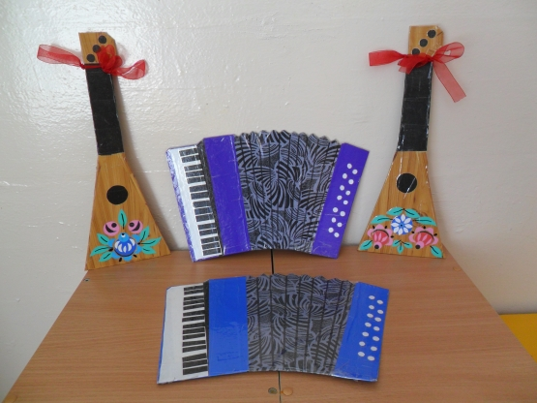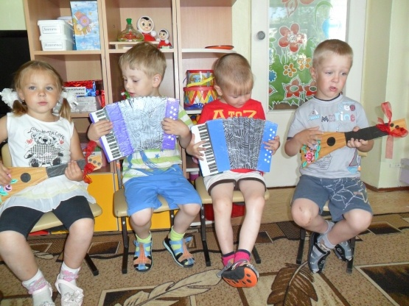

5. Музыкальные игрушки:
Это игрушки, имитирующие по форме и музыкальному звучанию музыкальные инструменты: детские балалайки, металлофоны, ксилофоны, органчики, гармошки, барабаны, погремушки, дудки, волынки, музыкальные шкатулки (в том числе электронные) и др.;
сюжетные игрушки с музыкальным устройством (пианино, рояль), наборы колокольчиков, бубенчиков, игровые приборы для прослушивания музыкальных записей;
Отличаются особенностями звучания, нарядным оформлением.
Их значение:
предназначены для развития музыкального слуха;
используются на занятиях, праздниках, развлечениях, в самостоятельных играх, в музыкальных дидактических играх;
ребенок подчиняет ритму свои движения;
совершенствуются музыкальный слух, чувство ритма.
Основные требования к музыкальной игрушке:
Благозвучность;
высокое качество изготовления;
эстетичность оформления;
при конструировании и подборе музыкальной игрушки особенно важно учитывать - возрастные возможности и сформированные умения детей.
6. Театрализованные игрушки:
куклы бибабо, куклы-марионетки;
наборы сюжетных фигурок для разыгрывания сценок по сказкам, инсценировок;
костюмы и элементы костюмов, атрибуты, элементы декораций, маски, бутафория и др.;
все виды театров.
Их значение:
используются в детских театрах при организации театрализованных игр, развлечений на праздниках, при проведении обучающих сюжетных игр и в самостоятельной игре детей, включающей элементы театрализации, при постановке спектаклей, в развлечениях ;
не являются предметами повседневного использования;
сохраняют для ребёнка атмосферу праздничности, эмоциональной приподнятости.
вызывают у детей желание вспомнить и проиграть их содержание;
выполнение роли с помощью такой игрушки формирует у дошкольника выразительность речи, мимики, пантомимики, стимулирует развитие театрально-речевых способностей.
Основные требования к музыкальной игрушке:
яркость;
смысловая, эмоциональная и скульптурная выразительность;
высокая художественность исполнения;
удобство использования в самостоятельной и совместной деятельности детей;
комплектность тематических наборов и серий;
сомасштабность театральных приспособлений игровому действию и театральным персонажам (куклам).
Нет более веселого и увлекательного занятия для ребенка, чем игра на музыкальном инструменте, созданном своими руками. Сделать инструмент можно даже с помощью аппликации из бумаги. Это будет интересно и для вас, и для ребенка.

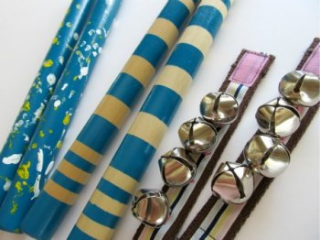
Для создания инструмента вам с колокольчиками вам понадобятся:
- ремешок длиной 22 см;
- 22 см простой ленты;
- 4 см липучки;
- 4 средних колокольчика;
- иголки и нитки.

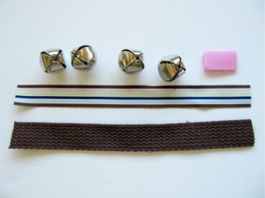
Заломите верхний конец ремешка на 1,25 см и прострочите его с помощью швейной машинки. Стежки лучше делать в форме зигзага.
Затем положите сверху ленту и приколите ее к ремешку булавками. Затем пришейте ленту и пристрочите две части липучки к ремешку так, чтобы он мог потом застегиваться вокруг запястья. Для этого одна часть липучки должна находиться на внешней стороне, а вторая – на внутренней.
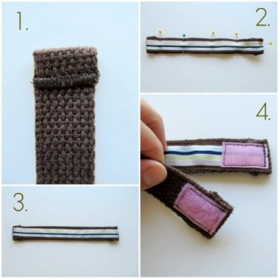
Теперь пришейте к ремешку колокольчики. Обратите внимание на то, что края колокольчика могут быть достаточно острыми. Чтобы они не поранили вашего ребенка, заломите края внутрь.
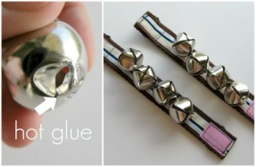
Лучше сделать сразу два инструмента, чтобы игра на них была более ритмичной.
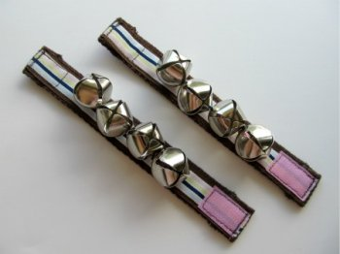
Теперь нужно сделать палочки на игры на вашем инструменте. Для этого вам нужны:
- деревянные палочки;
- наждачная бумага;
- акриловая краска;
- полиуретановый лак;
- бумажная лента.

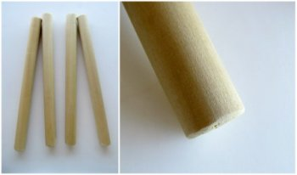
Одну пару палочек обклейте бумажной лентой, а вторую пару покрасьте краской.
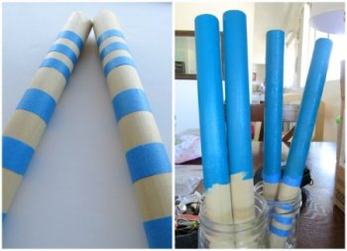
Пока краски не обсохнут, палочки нужно держать вертикально. А потом можно положить палочки на горизонтальную поверхность и раскрасить другими цветами.
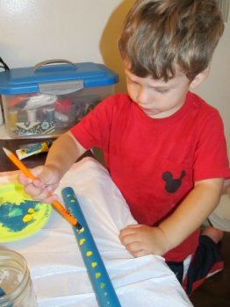
Вооружив малышей такими палочками и инструментами, можно основывать новую музыкальную группу.
Вы можете пополнить эту коллекцию музыкальных инструментов и другими шедеврами. Главное – не бойтесь фантазировать.

Самодельный свисток из ветки

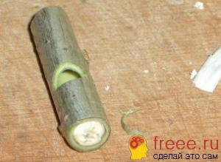
Это сейчас, если вы хотите сделать подарок своему ребенку, достаточно просто дойти до магазина игрушек — и вот оно, огромное разнообразие всего, что только можно вообразить, на все возрасты и вкусы.
Нашим предкам было тяжелее. Чтобы порадовать ребенка, зачастую приходилось обходиться простенькими самодельными игрушками. Но каждая из этих самодельных игрушек — была поистине гениальным изобретением.
Инструкция
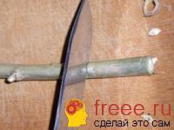
Это сейчас, если вы хотите сделать подарок своему ребенку, достаточно просто дойти до магазина игрушек — и вот оно, огромное разнообразие всего, что только можно вообразить, на все возрасты и вкусы.
Нашим предкам было тяжелее. Чтобы порадовать ребенка, зачастую приходилось обходиться простенькими самодельными игрушками. Но каждая из этих самодельных игрушек — была поистине гениальным изобретением.
Как ни крути, но если вы проследите историю развития любой самой навороченной современной фирменной игрушки, вы непременно убедитесь в том, что у ее истоков стоит какая-нибудь древняя «деревянная» поделка, столь же простая, сколь и гениальная.
Как и все гениальное — древние игрушки не стареют и всегда могут составить конкуренцию самым успешным своим потомкам.
Помнится, как-то на даче я сделал маленькому сыну простейшую деревянную свистульку, которую научил меня делать мой отец в далеком детстве. И видели бы вы, какая очередь из его приятелей мгновенно выстроилась ко мне с просьбой сделать им такую же. А место моего сынишки в иерархии мальчишеской стаи резко поднялось вверх.
Так что не стоит пренебрегать богатым опытом предков и упирать на современные технологии. Незатейливая и простенькая игрушка, которая доставляла радость многим поколениям наших предков, еще способна доставить счастье и нашим детям. Причем, поверьте, не меньше счастье, чем дорогая фирменная игрушка из супермаркетов.
А чтобы убедиться в этом, мы сейчас попробуем сделать с вами самую что ни на есть простую деревянную свистульку. Своими руками, в присутствии ребенка. И даже позволим ему немного принять участие в процессе. Поверье, для него наблюдать процесс рождения игрушки — это будет настоящее чудо!
Итак, нам потребуется ровный ивовый прут, толщиной 7-10 миллиметров. Почему ивовый? Потому что с ивового прута — очень легко можно снять кору, не повредив ее. А это, как мы увидим в дальнейшем, для нас очень важно.
Кроме того — ива растение с ломкими ветвями, а значит — вам не придется портить живое растение. Достаточно просто прогуляться после свежего ветерка под ивовым деревом, чтобы собрать пучок веток, именно таких, какие нам требуются.
Отбираем ветку с неповрежденной и ровной корой (это — очень важное условие), по возможности, — без сучков. Теперь нам надо отыскать на этой ветке ровный участок длинной 4-7 сантиметров. На этом участке могут быть почки (это обычное дело для ивы), но ни в коем случае не должно быть никаких сучков.
Теперь обрезаем ветку по границе ровного участка. На другом конце участка делаем кольцевой надрез, так как это показано на рисунке 1. Надрез должен быть достаточно глубоким и слегка (именно слегка) цеплять древесину. Чтобы убедиться, что весь слой коры действительно прорезан, можно снять колечко 1-2 миллиметра толщиной.
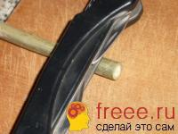
После этого начинаем слегка «обстукивать» кору маленьким молоточком по кругу во всех местах. Вместо молоточка можно использовать рукоятку ножа (рисунок 2). Вместо простукивания можно также «прокатать» веточку. Делается это с той целью, чтобы кора впоследствии легче ослаивалась от древесины.
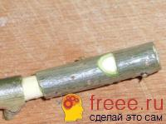
Делаем на веточке вырез, такой формы, как это показано на рисунке 3. После этого аккуратно, вращательными движениями пытаемся снять кору с веточки, не повредив ее. Торопиться не стоит, если кора не снимается, надо постучать по ней еще раз и попробовать снова. В конце-концов она обязательно снимется (рисунок 4).
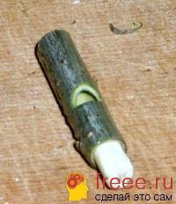
Не старайтесь срезать его абсолютно ровно, все равно не получится. Да нам это, собственно, и не надо. Если срез получится клинообразным, как на нашем рисунке — это только к лучшему, — регулировать звук будет проще.
Вставляем обрезаный кругляшок на прежнее место, срезом кверху. Если срез у нас получился косым, то узким местом ставим его к отверстию .
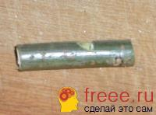

Внимание! Наша свистулька дает довольно громкий свист. Поэтому самое лучшее место для упражнений — дача или загородный дом, но не городская квартира.
Ну и напоследок один совет. Если вам удастся отыскать ивовый прут с достаточно длинным участком ровной коры, сантиметров 10-15, то вместо свистульки вы можете сделать простейшую самодельную свирель. Делается она точно так же как свистулька, только вместо того чтобы подбирать тембр звука просто заткните открытый конец деревянной пробкой, а на оставшемся пространстве проделайте в коре 3-4 отверстия, так, чтобы их можно было одновременно заткнуть пальцами руки. Открывая поочередно те или иные отверстия, мы сможем воспроизвести простейшие мелодии. Разумеется, наши ноты не будут соответствовать натуральному звукоряду, но нам оно и не нужно. Главное, чтобы мелодия была приятной.

И гвозди петь умеют....
Гвоздики становятся музыкальными, если вбить их в дощечку размером 10 x 20 см полукругом на расстоянии 1 см друг от друга.
Звук извлекается при помощи еще одного большого гвоздя: им нужно проводить по ножкам вбитых гвоздей или стучать по их шляпкам. Чтобы гвоздь-палочка не потерялся, его привязывают к шнурку, а шнурок прикрепляют к дощечке.
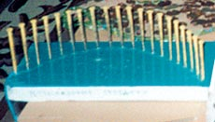
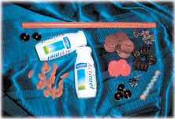
Погремушка
Для изготовления погремушки используются пластмассовые бутылочки из-под йогуртов. для одной погремушки потребуется четыре—шесть бутылочек. надо проткнуть иглой дно каждой бутылочки и протянуть сквозь нее прочную нитку. за один конец нити бутылочка подвешивается на деревянную палочку. на внутренней части нити закрепляются пуговицы (деревянные или металлические), косточки от хурмы (с заранее сделанными отверстиями), абрикосов и т.п. играют погремушкой, поочередно встряхивая то один, то другой конец палочки
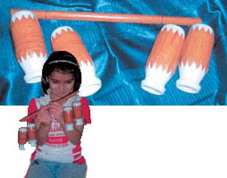

деревянная трещотка
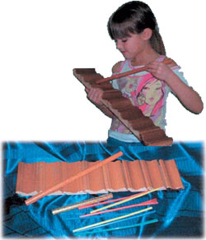

трещотка изготовлена из остатков плинтуса, напиленного на равные части. заготовки прикручиваются на цельный кусок дерева шурупами, но не плотно, чтобы извлекаемый звук был звонче. звук можно извлекать деревянной палочкой (громкий, звонкий) или метелочкой для коктейля (шуршащий, легкий), проводя ее по трещотке сверху вниз.
стукалка
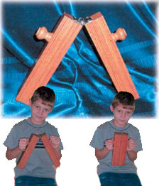
стукалка изготовлена из двух деревянных брусков, соединенных оконной петлей. с внешних сторон к брускам прикручены деревянные ручки от тумбочки, чтобы инструмент было удобнее держать. звук производится при ударе брусков друг о друга. динамика звука зависит от силы удара.
металлические трубочки
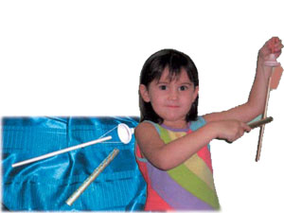
одна металлическая трубочка подвешивается на предмет, выполняющий функции ручки. ручку должно быть удобно держать пальцами. звук извлекается легкими ударами по трубочке другой металлической трубочкой.
мини-маракасы
для изготовления инструмента используют пластмассовое яйцо от «киндер-сюрприза», металлические крышки, карандаш, шурупы. наполнителем служит крупная крупа. четыре бутылочные металлические крышки предварительно пробиваются гвоздем. (края пробитого отверстия должны быть направлены внутрь, чтобы не порезать играющего.) затем крышки попарно приставляются друг к другу и надеваются на шурупы таким образом, чтобы они могли свободно двигаться. в пластмассовом яйце по бокам горячим шилом делаются отверстия, в них вкручивают шурупы с крышками. снизу в яйце таким же образом делается отверстие побольше, в которое вставляется карандаш. это ручка, за которую ребенок будет держать инструмент во время игры. две половинки яйца соединяют, предварительно наполнив крупой. звук извлекается при встряхивании игрушки.
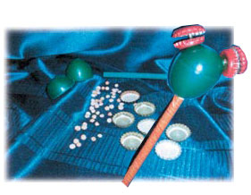
Барабанчик на ручке
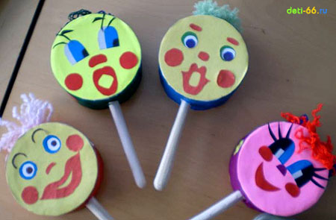
сделайте каркас барабанчика, согнув в кольцо плотный картон. с двух сторон наклейте картон потоньше. соединить все детали поможет двойной скотч. Не забудьте прикрепить ручку, ее можно сделать из старого фломастера. Раскрасьте барабанчик вместе с ребенком.

Водный звукоряд

Инструмент из стеклянных банок и бутылок различного размера звучит приятно и звонко. Для настройки подливайте воду до тех пор, пока тон, издаваемый бутылкой или банкой, не будет точным по отношению к общему звучанию инструмента.

Трещотка из пластинок
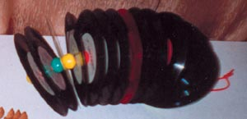
возьмите старые пластинки, проденьте в каждую шнур с бусиной.

Бигуди-шумелка
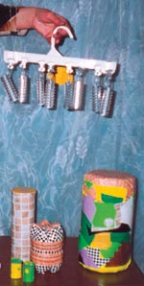

на вешалку прикрепите железные бигуди (на фото это сделано при помощи старых железных прищепок от штор и железного кольца). Играть можно железной палочкой, проводя по всем бигуди или ударяя по одной. Музыкальное воспитание детей нужно начинать с познания элементарной музыкальной импровизации, доступной каждому человеку. Чтобы импровизировать в звуках не надо ничего специально знать и уметь.

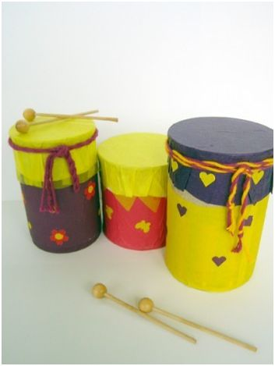
шумовые браслетики можно изготовить из резинок для волос и бубенчиков
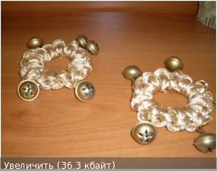
маракасики можно изготовить из боксов от киндер-сюрприза. Насыпать крупу, украсить наклейками - и инструмент готов!
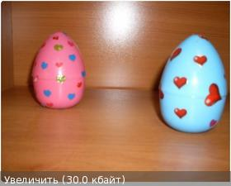
вот такие красивые шейкеры можно сделать из банок от чипсов: внутрь насыпать мелкую крупу,
сверху раскрасить или обклеить цветной самоклеющейся бумагой.
для изготовления подобных кастаньет вам понадобятся каштаны. просверлите сквозное отверстие,
вденьте шнурок, закрепите. шнурок одевается на средний и указательный пальцы, каштаны располагаются
на ладони. Сжимая пальцы вы получите очень приятный звук. такой инструмент очень полезен для
развития мелкой моторики, массажа. Это шумовые конфетки - киндеры с крупой внутри.
Оборачиваются блестящей бумагой, завязываются с двух сторон - вот и конфетки. Их очень любят малыши.
Кастаньеты
сделать кастаньеты очень просто. Возьмите половинки скорлупок от грецких орехов, картон, клей.
Наклейте скорлупки на продолговатое основание, вырезав его из картона. Согните пополам – кастаньеты
готовы. Сжимая кастаньету орешки бьются друг об друга - получается прекрасный звук!
Тамбурин
Понадобится старый CD-диск, рыболовные бубенчики, прищепки канцелярские.
обклейте диск с двух сторон, закрепите бубенчики на прищепках и прикрепите их по краям диска.

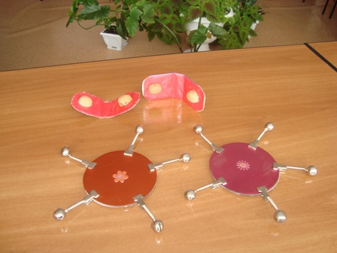
Сделайте ребенку погремушку на ручке.
понадобятся пробки от кока-колы, деревянные брусочки, гвозди, изоляционный провод.
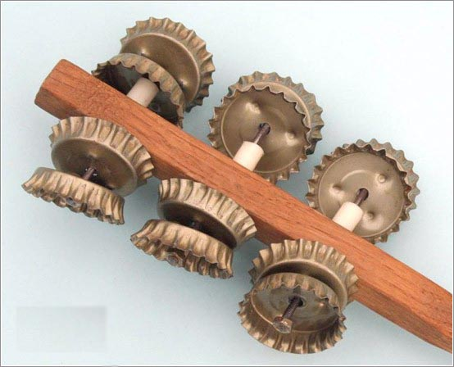
Для тех, кто умеет вязать! Вязанная погремушка.
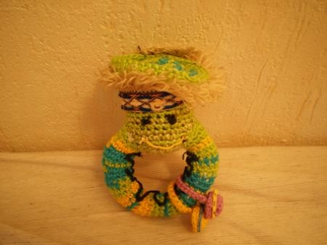
для такой погремушки нужны разноцветные х/б нитки целофан для наполнения ручки-кольца ( он хорошо
держит форму) футляр от киндер-сюрприза с крупой, цветной сутаж, небольшой кусок бахромы
Погремушка - собачка из носка
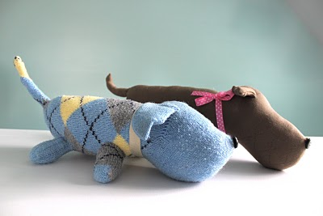
примечание: для того, чтобы собачка была звучащей игрушкой-погремушкой, при набивании вложите
контейнер от киндера, наполненный рисом.
Трещетка "веселая прищепка"
Такую трещетку может сделать самостоятельно даже малыш. Легко, интересно, полезно!
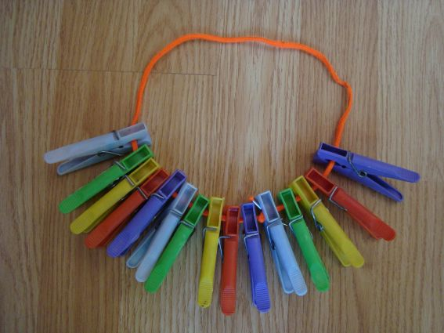
Для изготовления барабана нам понадобятся:
металлическая коробка из-под печенья или чая;
манная крупа;
атласная лента (можно заменить любой широкой тесьмой);
корпус от двух использованных гелевых ручек;
капсула от бахил (или пластиковое яйцо от киндер-сюрприза);
наполнитель для палочек — погремушек (бусинки, мелкие пуговки, бисер или любая крупа).
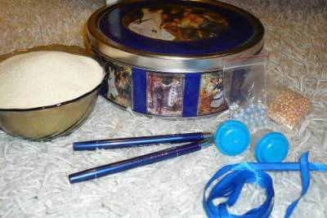
Корпус барабана
Возьмите металлическую коробку — это будет корпус барабана. Шилом проколите 2 отверстия друг напротив друга ближе к верхнему краю стенки и два отверстия в крышке.
Внутрь коробки насыпьте слой манной крупы в 1 см (чтоб чуть приглушить звук барабана).
Соедините концом ленты пары отверстий
Плотно закройте крышку, затяните ленту узлом и обмотайте скотчем стык крышки с коробкой, чтобы не высыпалась манная крупа.
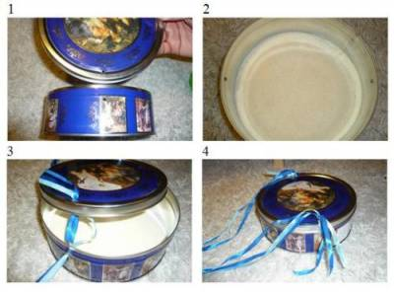
Изготовление палочек-погремушек
Возьмите 2 корпуса от использованных гелевых ручек:
открутите от корпуса наконечник;
раскройте капсулу от бахил;
в крышечке капсулы ножом прорежьте отверстие диаметром чуть меньше резьбы корпуса ручки.
ставьте в отверстие корпус от ручки и плотно прикрутите к нему наконечник.
Теперь капсулу можно закрыть. Эту капсулу, кстати, можно наполнить маленькими пуговками, крупой, бисером и тогда барабанные палочки превратятся в веселые погремушки.
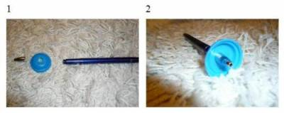
Барабан готов к использованию.
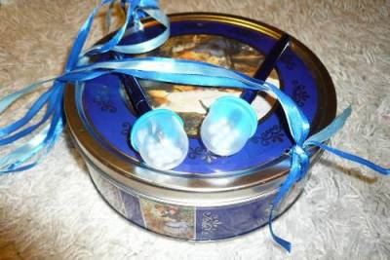
Через некоторое время барабан можно обновить. Просто оформите его цветной самоклеющейся бумагой. Изменится не только внешний вид инструмента, но и его звук.
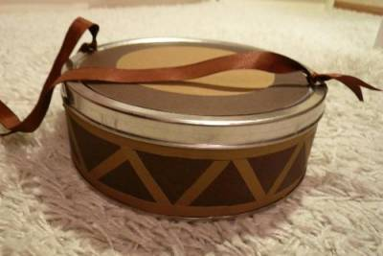
Новогодние колокольчики из баночек от растишки. На фото видно, как легко можно преобразить баночки, сделав из них колокольчики. Вместо бусинки внизу прикрепите бубенчик - получается отличный музыкальный инструмент
Очередной раз удивляюсь и восхищаюсь фантазии умельцев! Посмотрите, как оригинально оформлена обычная картонная трубочка! А если в нее насыпать крупу и заклеить отверстия сверху и снизу - получится прекрасный снеговичок - шумелка!
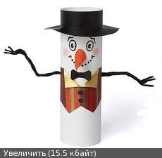
Еще одна новогодняя идея - снеговичок со звуковым эффектом "шаги по снегу".
Сшейте для ребенка снеговичка. Вариантов его исполнения может быть великое множество, но чтобы наш снеговик был музыкальным, добавим эффект "шаги на снегу". Вся хитрость в том, что внутри снеговика нужно положить... крахмал! Не забудьте положить крахмал в полиэтиленовый пакет. При нажатии на такого снеговичка ребенок услышит своеобразный скрип, очень похожий на шаги по снегу.
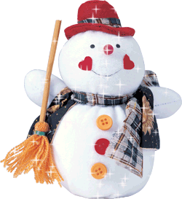
Снеговик маракасик
Посмотрите, как просто и оригинально! Соединяем белую и красную баночки от йогуртов, внутрь насыпаем крупу. Украшаем - снеговик-маракасик готов!
